**Centrale tendenties en spreiding**

**4.1a** De centrale tendentie van een massa geeft aan in welk deel van de massa de meeste waarnemingen geconcen­treerd zijn.

Of: het verschijnsel dat een groot deel van de waarnemingen zich in een beperkt interval concentreert of bevindt.

**4.1b** De spreiding van een massa geeft aan in welke mate de waarnemingen van de centrale tendentie (bijvoorbeeld het rekenkundig gemiddelde) verwijderd liggen.

Of: de spreiding geeft aan hoe gespreid de elementen van de massa rond de centrale tendentie zijn gegroepeerd.

**4.2** Snelheid 49 50 51 52 53 54 55 56 57 58 59 60 61 62 63 64 79

in km/u

Freq. 1 0 1 1 1 2 2 3 5 3 2 2 2 2 1 1 1

Cum.freq. 1 1 2 3 4 6 8 11 16 19 21 23 25 27 28 29 30

**4.2a** Variatiebreedte: 79 - 49 = 30.

**4.2b** Gemiddelde snelheid: 1.740 / 30 = 58 km/u.

Mediane snelheid: rangnummer van de mediaan is (30+1)/2 = 15,5.

Dus: tussen de 15e en 16e waarneming bevindt zich de mediaan.

Zowel de 15e als de16e waarneming hebben de waarde 57, zodat

de mediane snelheid 57 km/u is.

Modale snelheid: de meest voorkomende snelheid is 57 km/u.

**4.2c** De extreme uitschieter van 79 km/u heeft het gemiddelde beïnvloed (omhoog getrokken);

de uitschieter heeft géén invloed op de modus en de mediaan gehad.

**4.3a**

Orderbedrag Frequentie Klassen- Totaal

(in euro’s) midden (fxm)

0 -< 200 160 100 16.000

200 -< 300 220 250 55.000

300 -< 400 270 350 94.500

400 -< 450 200 425 85.000

450 -< 500 240 475 114.000

500 -< 600 250 550 137.500

600 -< 800 180 700 126.000

800 -<1000 120 900 108.000

Totaal 1.640 736.000

Totale (geschatte) omzet is € 736.000 (zie tabel).

Veronderstelling: de orderbedragen zijn binnen elke klasse gelijkmatig over de klassen­breedte verdeeld.

**4.3b** Het gemiddelde orderbedrag is € 736.000 / 1640 = € 448,78 .

**4.3c** Omdat er sprake is van ongelijke klassenbreedtes kan er een vertekend beeld ontstaan van de frequenties. Daarom de frequenties eerst omrekenen naar gelijke, vergelijkbare klassenbreedtes.

Orderbedrag Frequentie Aantal orders per **of**: Aantal orders per

(in euro’s) € 50 orderbedrag €1 orderbedrag (fdh)

0 -< 200 160 40 0,8

200 -< 300 220 110 2,2

300 -< 400 270 135 2,7

400 -< 450 200 200 4,0

450 -< 500 240 240 4,8

500 -< 600 250 125 2,5

600 -< 800 180 45 0,9

800 -<1000 120 30 0,6

Totaal 1.640



**4.3d** De modale klasse is de klasse met de hoogste frequentiedichtheid: klasse 450 -< 500 .

(zie tabel bij onderdeel b.) De modus is het midden van deze klasse.

Het modale orderbedrag is € 475 .

**4.3e**

Orderbedrag Cum.freq.

(in euro’s)

< 0 0

< 200 160

< 300 380

< 400 650

< 450 850

< 500 1.090

< 600 1.340

< 800 1.520

< 1000 1.640

Het rangnummer van de mediaan is (1640 + 1) / 2 = 820,5.

De waarde van de mediaan is € 400 + (170,5/200) x € 50 = € 442,63.

**4.3f** Zie de grafiek bij onderdeel c.

Uit de voorgaande berekeningen (vraag 4.3e) blijkt dat hier *niet* geldt dat de mediaan tussen het rekenkundig gemiddelde en de modus in ligt; vaak is dit echter wél het geval.

**4.4a**

Huurprijs per maand Aantal Klassen- Totaal

in euro’s woningen midden (fxm)

300 -< 350 28 325 9.100

350 -< 400 34 375 12.750

400 -< 450 42 425 17.850

450 -< 500 30 475 14.250

500 -< 600 26 550 14.300

600 -< 800 16 700 11.200

800 -<1200 8 1000 8.000

Totaal 184 87.450

De gemiddelde huurprijs per maand is € 87.450 / 184 = € 475 (475,27).

**4.4b**

Huurprijs per maand Aantal Afwijking Totaal

in euro’s woningen van RG (f x afw)

300 -< 350 28 150 4.200

350 -< 400 34 100 3.400

400 -< 450 42 50 2.100

450 -< 500 30 0 0

500 -< 600 26 75 1.950

600 -< 800 16 225 3.600

800 -<1200 8 525 4.200

Totaal 184 19.450

De gemiddelde afwijking is € 19.450 / 184 = € 106 (105,71).

**4.4c** Bij een kleine gemiddelde afwijking liggen de waarnemingen voornamelijk gegroepeerd rond het gemiddel­de.

Bij een grote gemiddelde afwijking liggen de waarnemingen sterk uiteen en soms ver van het gemiddelde.

**4.5a**

Klasse Frequentie Absolute

dichtheid frequentie

0 -< 10 5 50

10 -< 20 20 200

20 -< 30 40 400

30 -< 40 70 700

40 -< 50 80 800

50 -< 60 100 1.000

60 -< 70 80 800

70 -< 80 70 700

80 -< 90 40 400

90 -< 100 20 200

100 -< 110 5 50

5.300

**4.5b** De modus is het midden van de klasse met de hoogste frequentiedichtheid en is dus in dit geval: 55.

De mediaan bepalen we via interpolatie:

Klasse Cumulatieve

frequentie

< 0 0

< 10 50

< 20 250

< 30 650

< 40 1.350

< 50 2.150

< 60 3.150

< 70 3.950

< 80 4.650

< 90 5.050

< 100 5.250

< 110 5.300

Mediaan: 50 + (500/1.000) x 10 = 55.

Rekenkundig gemiddelde

Klassen- Frequentie Frequentie x

midden klassenmidden

5 50 250

15 200 3.000

25 400 10.000

35 700 24.500

45 800 36.000

55 1.000 55.000

65 800 52.000

75 700 52.500

85 400 3.400

95 200 19.000

105 50 5.250

5.300 291.500

Rekenkundig gemiddelde is 291.500 / 5.300 = 55.

**4.5c** Wanneer de verdeling volkomen symmetrisch is, hebben modus, mediaan en rekenkundig gemiddelde dezelfde waarde.

**4.6a** Het rekenkundig gemiddelde (RG) bedraagt € 37.091.000 / 1.000 = € 37.091

of weergegeven in de stijl van de opgave: 37,091 x €1.000.

Klassenmidden(m)FrequentieAfwijking f x |m-RG|

(inkomen x €1000) (f) |m – RG|

7 38 30,091 1.143,458

15 110 22,091 2.430,01

25 205 12,091 2.478,655

35 305 2,091 637,755

45 160 7,909 1.265,44

55 95 17,909 1.701,355

70 60 32,909 1.974,54

90 25 52,909 1.322,725

250 2 212,909 425,818

1000 13.379,756

Gemiddelde afwijking is 13.379,756 / 1.000 (×€ 1.000) = € 13.379,76.

**4.6b** 1. De gemiddelde afwijking geeft een beeld van de spreiding van de waarnemingen rond hun rekenkundig gemiddelde.

1. Zowel het rekenkundig gemiddelde als de gemiddelde afwijking worden sterk vertekend door de twee waarnemingen in de hoogste klasse. De gemiddelde afwijking t.o.v. het RG geeft hier dus géén goed beeld van de spreiding. (Men kan dan beter bijvoorbeeld de spreiding t.o.v. van de modus nemen).

**4.6c**

Inkomen Cumulatieve

(x €1.000) frequentie

< 4 0

< 10 38

< 20 148

< 30 353

< 40 658

< 50 818

< 60 913

< 80 973

< 100 998

< 400 1.000

**4.6d** Het mediane inkomen heeft als rangnummer (1.000+1)/2 = 500,5.

De waarde die bij dit rangnummer hoort is:

30 + (147,5/305) x 10 = € 34,836 (x € 1.000).

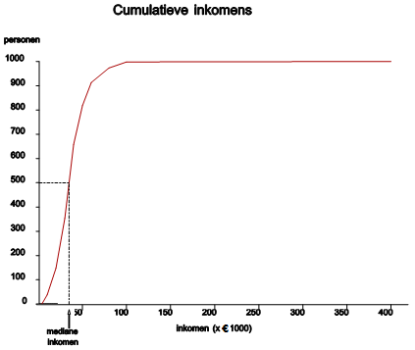

**4.6e** Het eerste kwartiel is de waarneming met rangnummer 250,5.

De waarde van deze waarneming is 20 + 102,5/205 x 10 (x€ 1.000) = € 25.000.

Het derde kwartiel is de waarneming met als rangnummer 750,5.

De waarde van deze waarneming is 40 + 92,5/160 x 10 (x€1.000) = €45.781.

De halve kwartielafstand is dan (45.781 – 25.000) / 2 = 10.391 euro.

**4.7a**

Jaarinkomen Cumulatief

(x €1.000) aantal pers.

< 10 0

< 20 36

< 30 148

< 35 304

< 40 518

< 45 752

< 50 900

< 60 980

< 90 1000

**4.7b** Het eerste kwartiel ligt tussen de 250ste en 251ste waarneming en heeft dus rangnummer 250,5.

De waarde van het eerste kwartiel is: 30 + (102,5/156) x 5 = 33,3 (x €1.000)

of voluit: € 33.285.

Het derde kwartiel ligt tussen de 750ste en 751ste waarneming en heeft dus rangnummer 750,5.

De waarde van het derde kwartiel is: 40 + (232,5/234) x 5 = 45,0 (x €1.000)

of voluit: € 44.968.

**4.7c** Halve kwartielafstand : (45,0 - 33,3) / 2 = 5,85 (x €1.000)

of voluit: (44.968 - 33.285) / 2 = 5.842.

**4.7d,e**

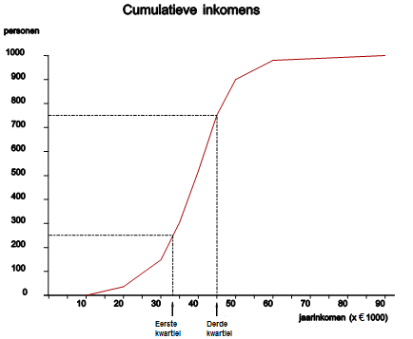

**4.8a**

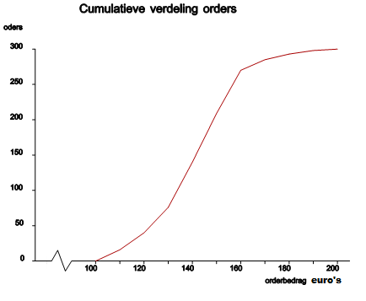

**4.8b**

Orderbedrag Aantal

> 200 0

> 190 2  
> 180 7  
> 170 15  
> 160 30  
> 150 91  
> 140 160  
> 130 224  
> 120 260

> 110 284

> 100 300

**4.8c**



**orderbedrag (euro’s)**

**4.8d** Het snijpunt van beide curven is de mediaan, de middelste waarneming.

Het rangnummer van de mediaan is (300 + 1) / 2 = 150,5.

De waarde van de mediaan is 140 + (10,5/69) x 10 = 141,5.

**4.8e**

Orderbedrag Frequentie Klassen- f x m

(in euro’s) (f) midden (m)

100 -< 110 16 105 1680

110 -< 120 24 115 2760

120 -< 130 36 125 4500

130 -< 140 64 135 8640

140 -< 150 69 145 10005

150 -< 160 61 155 9455

160 -< 170 15 165 2475

170 -< 180 8 175 1400

180 -< 190 5 185 925

190 -< 200 2 195 390

300 42230

Gemiddeld orderbedrag is € 42.230 / 300 = € 140,77.

**4.8f** Aan de hand van de spreidingsmaatstaf kan beoordeeld worden of het gekozen gemiddelde representatief is voor de massa.

.

**orderbedrag (euro’s)**

**4.8g** Om het rekenkundig gemiddelde van deze verdeling te beoordelen komen de variatiebreedte en de gemiddelde afwijking in aanmerking, want er komen geen extreme waarden (uitschieters) voor.

**4.8h** De variatiebreedte bedraagt 200 – 100 = 100.

De gemiddelde afwijking wordt berekend met de volgende tabel:

Orderbedrag Frequentie Klassen- |m - RG| f x |m - RG|

(ineuro’s) (f) midden (m)

100 -< 110 16 105 35,77 572,32

110 -< 120 24 115 25,77 618,48

120 -< 130 36 125 15,77 567,72

130 -< 140 64 135 5,77 369,28

140 -< 150 69 145 4,23 291,87

150 -< 160 61 155 14,23 868,03

160 -< 170 15 165 24,23 363,45

170 -< 180 8 175 34,23 273,84

180 -< 190 5 185 44,23 221,15

190 -< 200 2 195 54,23 108,46

300 4254,60

Gemiddelde afwijking is € 4.254,60 / 300 = € 14,18.